Contenido

Método laburo 1

Antes de o al finalizar el trabajo 1

SET UP Entorno FrontEnd 2

REACT pasos básicos para crear una app 6

Prueba app corriendo 6

CLASES 6

Clase 35 – B 22 6

Clase 36 – B 23 7

Class 38 upadate Project B24 8

Class 39 Get Project byId / B25 8

Clase 52 9

CLASE 55 – Find Project Task by project sequence (B-38) 10

Clase 56 – Find Project Task by Project Sequence Validation – B39 11

TEST 12

57. Update project task (happy path)-branch40 12

TEST 13

58. Finish up with update validation and delete - branch41 y 42 13

Test 14

NA – TIPS LEARNING 14

Lista tareas granulares (punto 5) 15

# Método laburo

1. Ver video tomar apuntes de que archivos toco y cual es el objetivo y como lo resuelve
2. Anotar un resumen de lo anterior (también puedo comitear ese resumen)

# Antes de o al finalizar el trabajo

1. Commitear todo lo de la rama actual
2. Hacer un push al repo remoto con lo de la rama
3. Crear una nueva rama y hacer el checkout a la nueva rama para comenzar trabajo dia siguiente
4. Si genere un escenario con la api talente exportarlo

# SET UP Entorno FrontEnd

1. Instalar node js

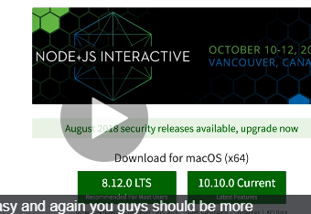

1. Instalar visual code
2. Instalar extensiones de visual code

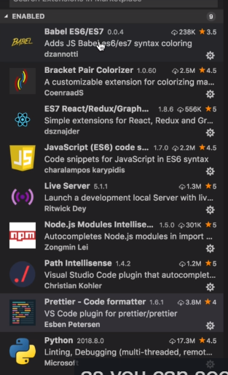

1. Activar emmet en visual code (viene por defecto pero hay que activar)

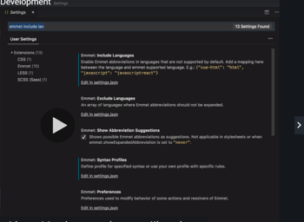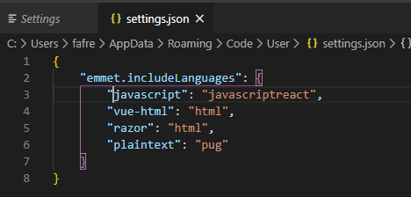

1. Video 21 4’ poner la configuración igual a la de **settings**
   1. Text editor 🡪 Formating🡪format on save (esto dispara prettier la extension)
2. Instalar estos paquetes que se usan durante el curso (los puedo ver en package.json) si me llevo el proyecto a otra maquina, el package están los modulos, pero debo ejecutar **“npm install”**

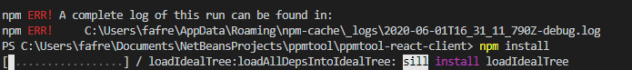

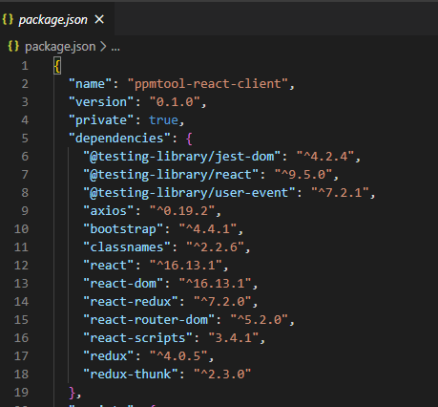

1. Intalar en chorme lo siguientes add ons

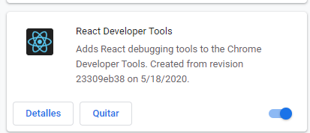

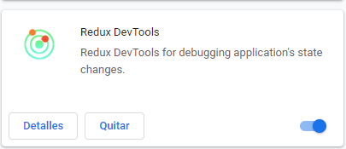

# REACT pasos básicos para crear una app

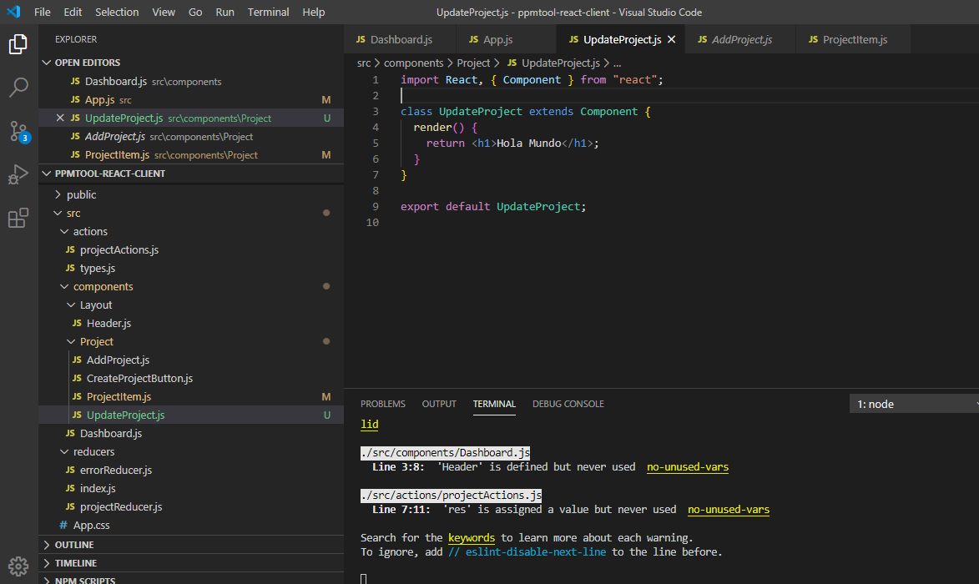

# Prueba app corriendo

1. Base dato memoria:

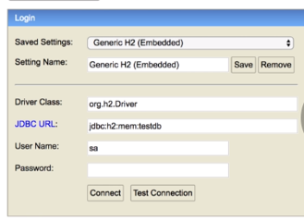

1. Url de los ws <http://localhost:8080/api/project/all>

# CLASES

## Clase 35 – B 22

Done and commited

## Clase 36 – B 23

Vamos a usar una prop que es del framework reactjs, esto sirve para pasar info desde un element padre al hijo, Ejemplo

1-Desde el dashboard quiero pasar el projecto que traje desde el server, entonces (en este ejemplo para ver que funciona creo un objeto como una constate y la paso)

a-Creo el objeto

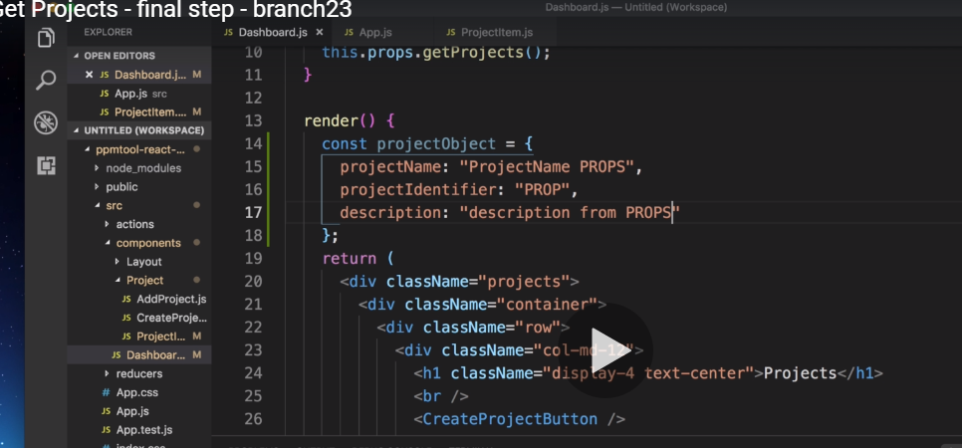

b-Lo paso como propiedad

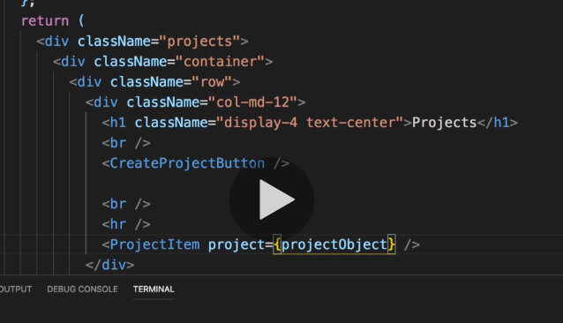

c-En projectItem.js lo recibo como propiedad

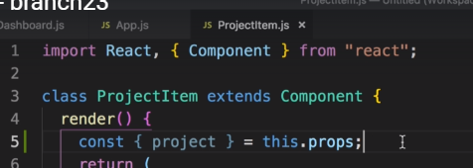

Y una ves que lo tengo como vemos puedo empezar a sacar la Info, como el projectIdentifier

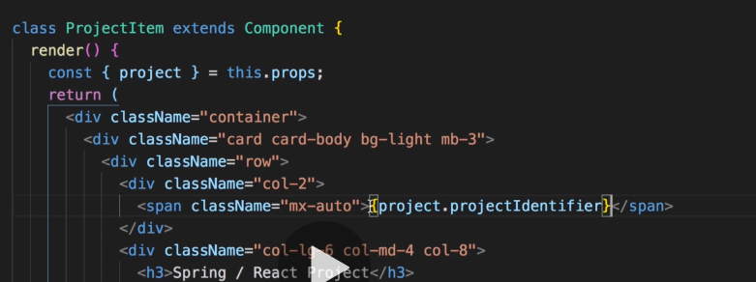

Validacion de que realmente se paso la Info

# Class 38 upadate Project B24

Archivos tocados y creado (upadateProject.js)

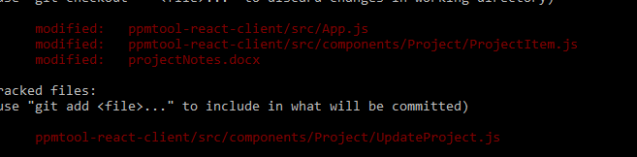

# Class 39 Get Project byId / B25

Se tocaron básicamente los archivos que se usan para hacer un nuevo action

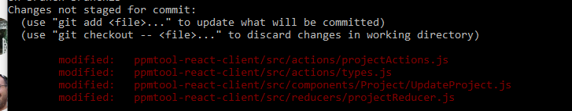

1-Se crea un type para el action

2-Se crea el action dentro de project actions

3-Se crea el resucer

4-Se conecta todo en la vista

# Clase 52

Objetivo devolver la lista de tareas solo mediante el BackLog que es como un repositorio

Ahora lo pido y son 7kb porque trae proyecto mas tareas

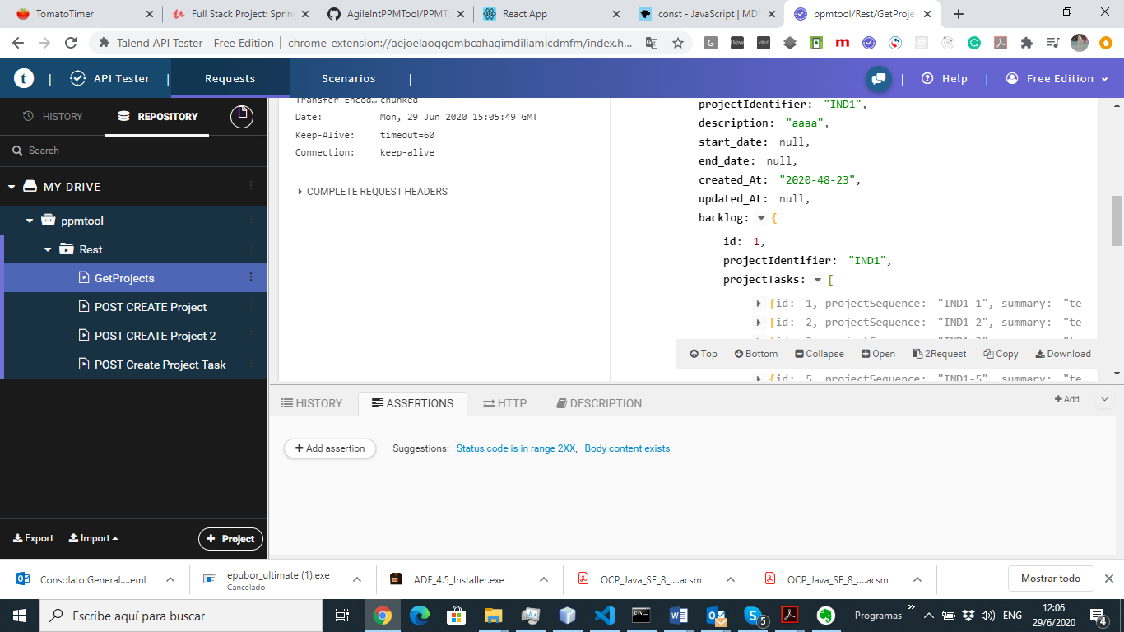

Voy a hacer que el projecto solo traiga un backlog y el backlog traiga por separado las tareas

Ahora vemos que no devuelve mas el backlog

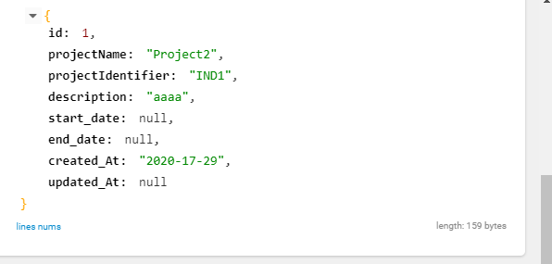

Si quiero ver el backlog

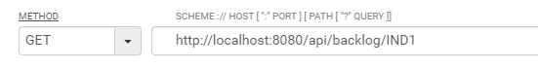

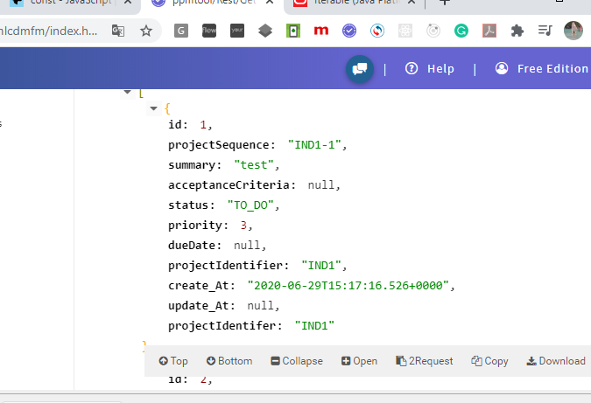

# CLASE 55 – Find Project Task by project sequence (B-38)

Probar este web service (me traigo una tarea por la sequence)

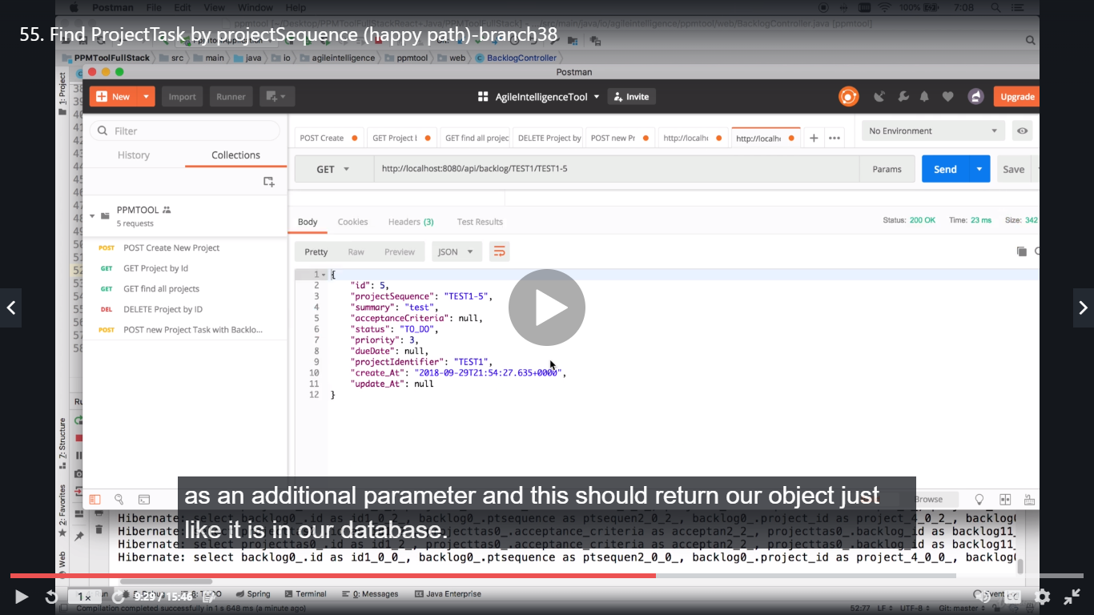

Ver la base de datos

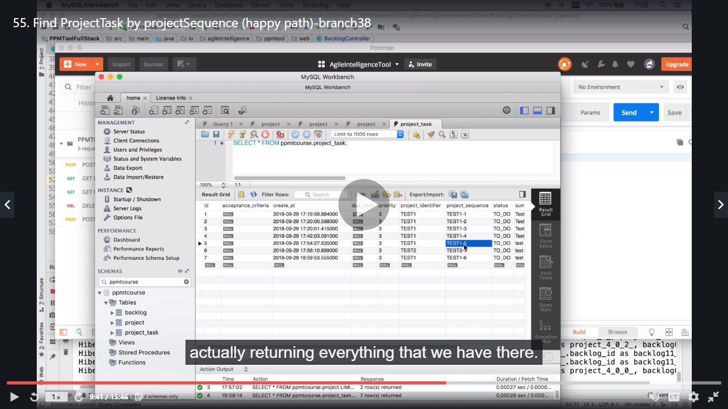

Aca si le pongo algo que no existe no devuelve nada pero me da un status 200 ok, eso esta mal hay que corregirlo

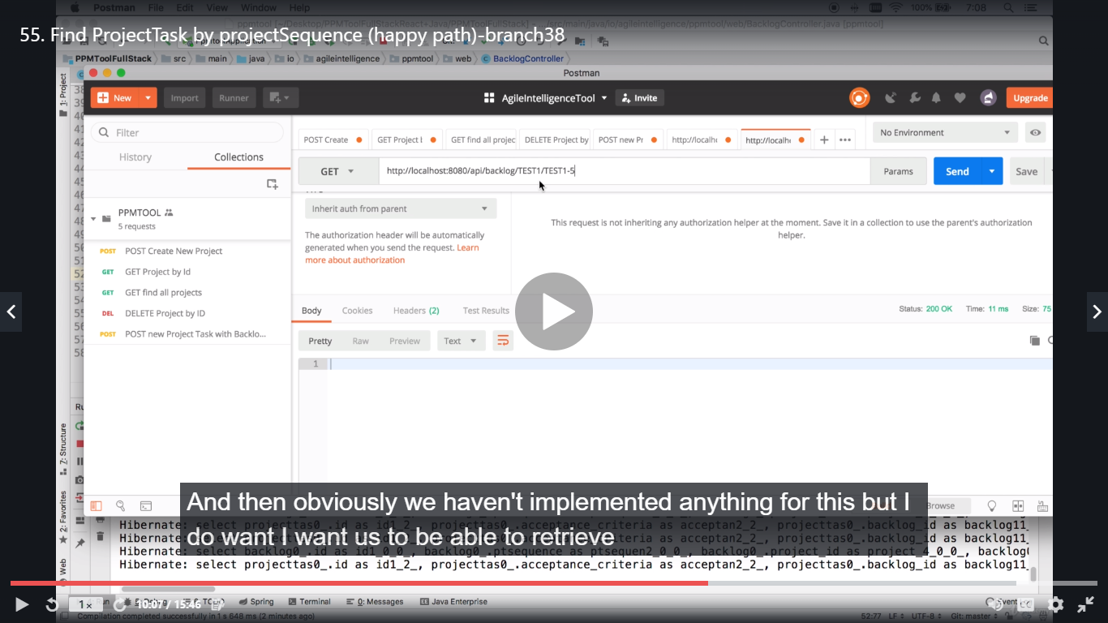

Vamos a prestar atención a validar el path luego, el que se escribe en la url

# Clase 56 – Find Project Task by Project Sequence Validation – B39

*Asegurar que el backlog y tarea que paso existen

Para eso codificamos esta parte agregando que si no existe algo de esto tiro la Project not foun exception con algún mensaje

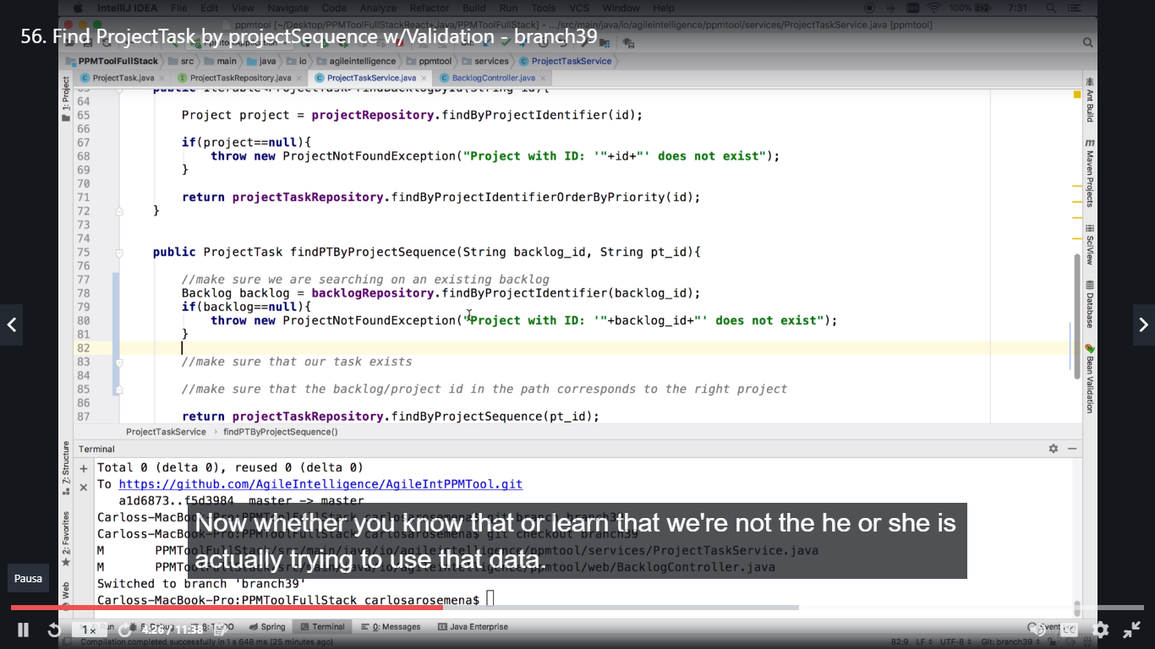

### TEST

Le tiro fruta con el id y responde

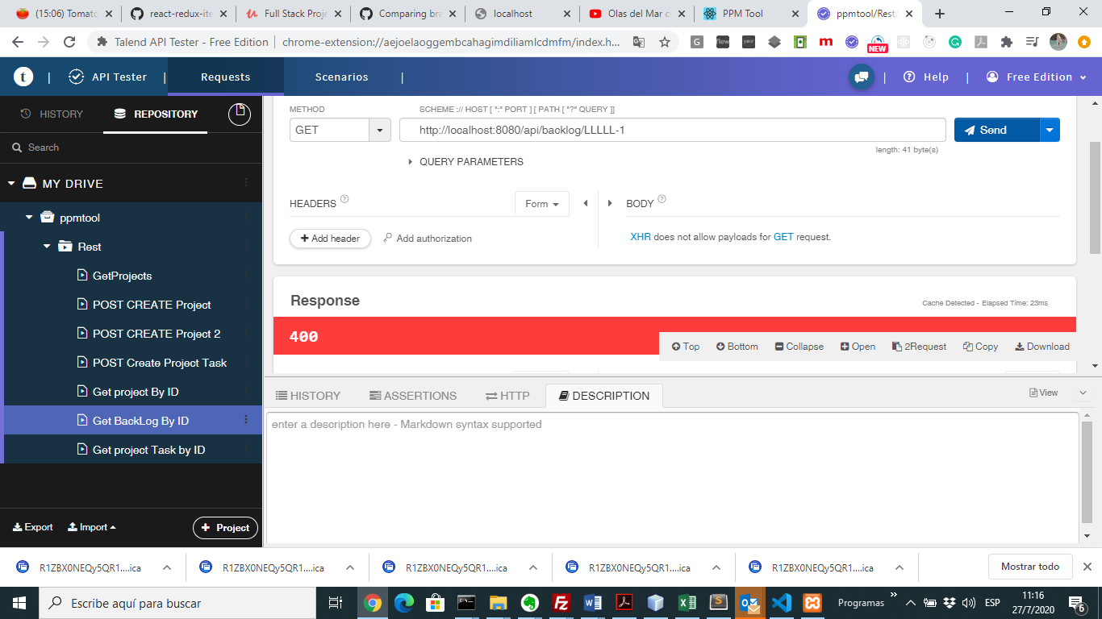

# 57. Update project task (happy path)-branch40

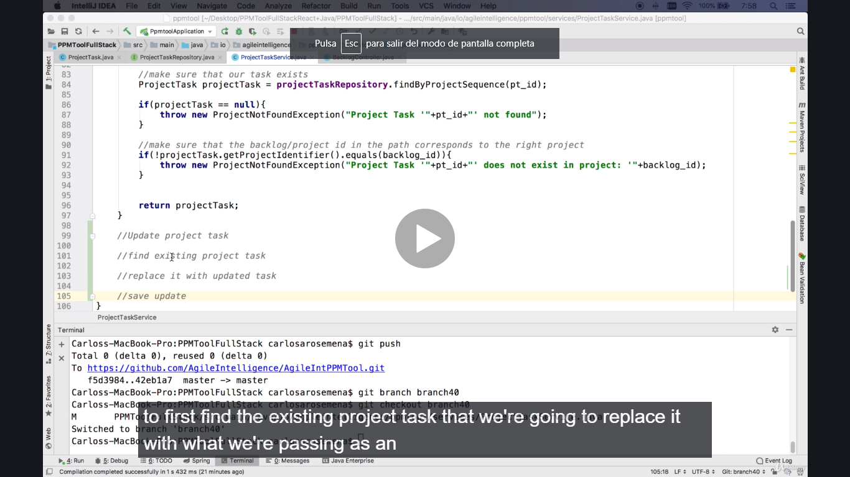

### TEST

*Usar patch

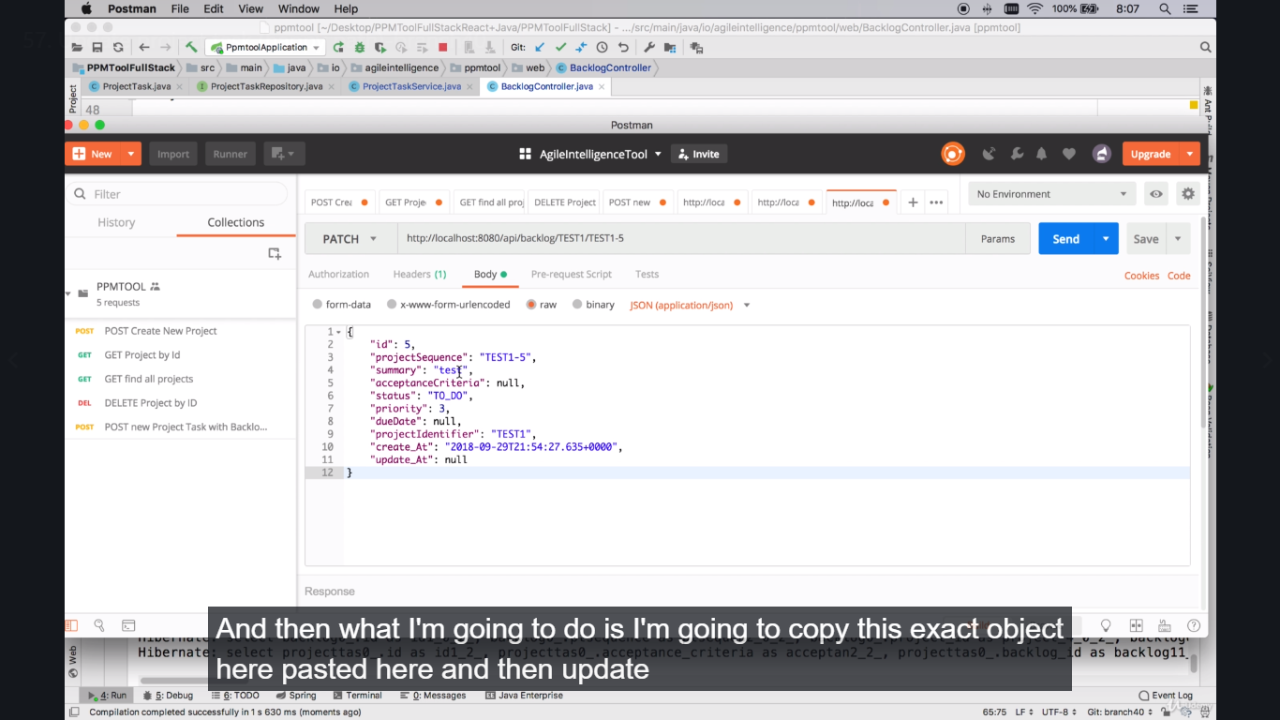

# 58. Finish up with update validation and delete - branch41 y 42

*Pongo las siguientes validaciones

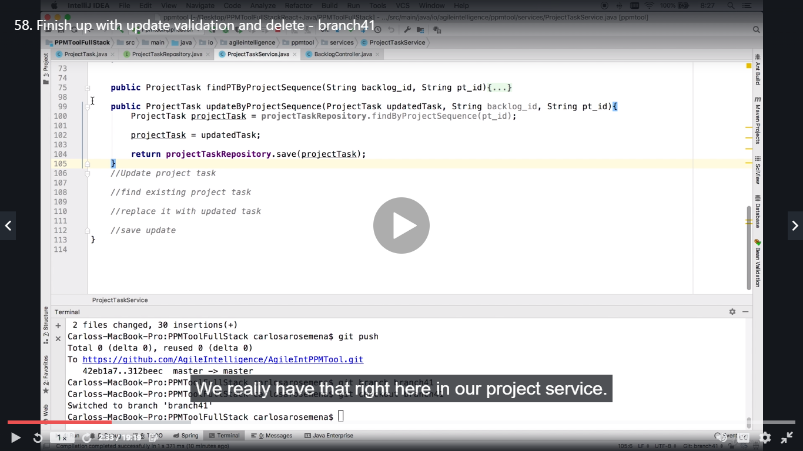

### Test

*Delete

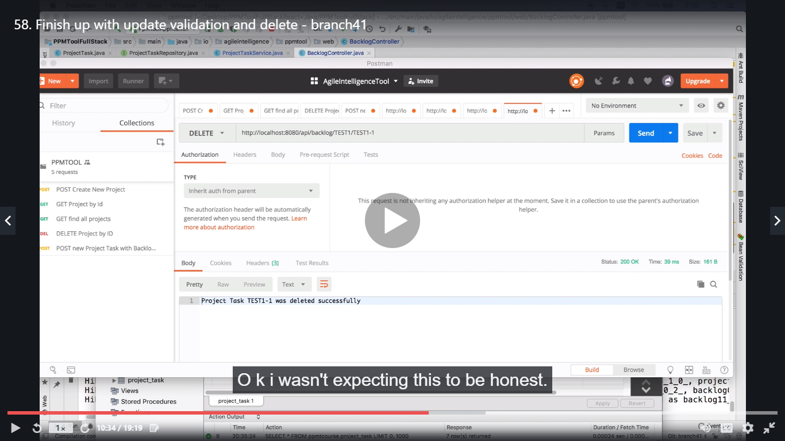

## Lesson [73 – 74] Update Project Task Branch [54-56] – Final step by step reacjs

1. **Types:** debería crearlo en otro caso, son una constante que se exporta y representa un ACTION.

Pero aca se usaran los de backlog, ídem con el reducer, estamos usando el reducer de backlog que previamente creamos y conectamos al store

**Reducer:** Es el lugar donde se almacena la Info se debe

* Importar el type al que responde el reducer
* Crear un initial state para el reducer
* Ponerle dentro un switch para que reaccione a cada action
* En el index.js de mi aplicación agretar el nuevo reducer al store, y conectar la app al store usando combine Reducers

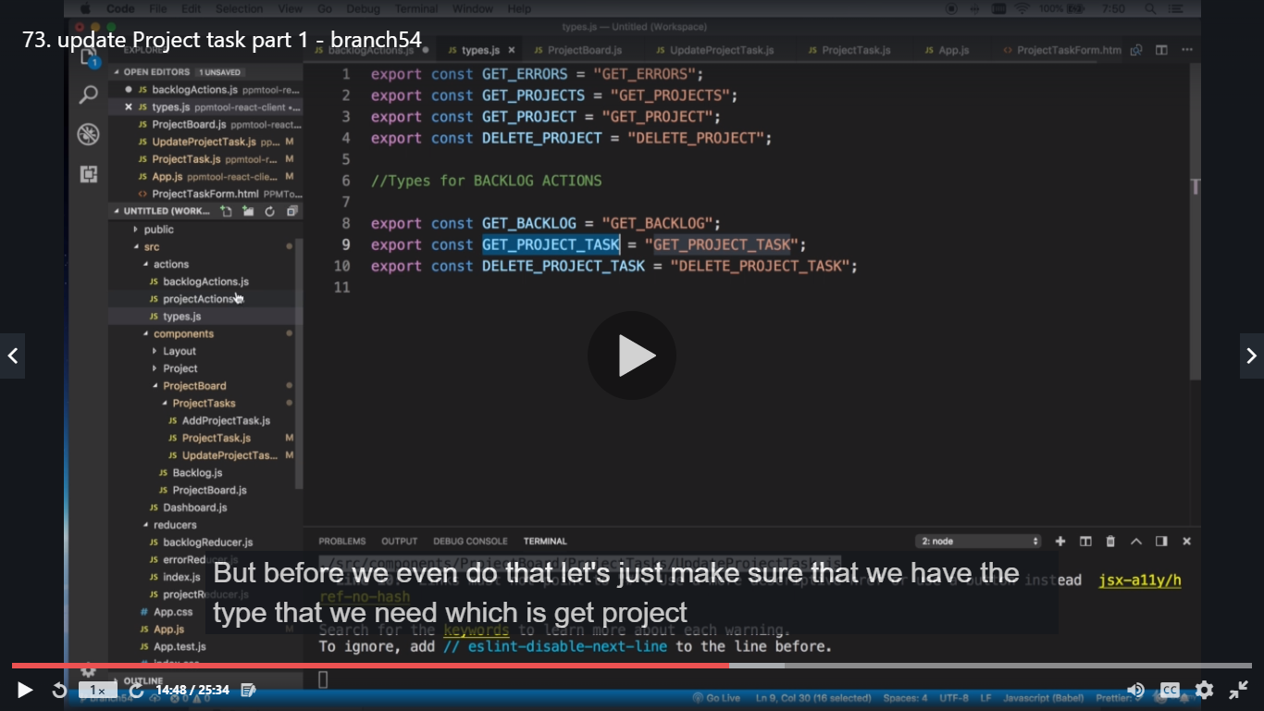

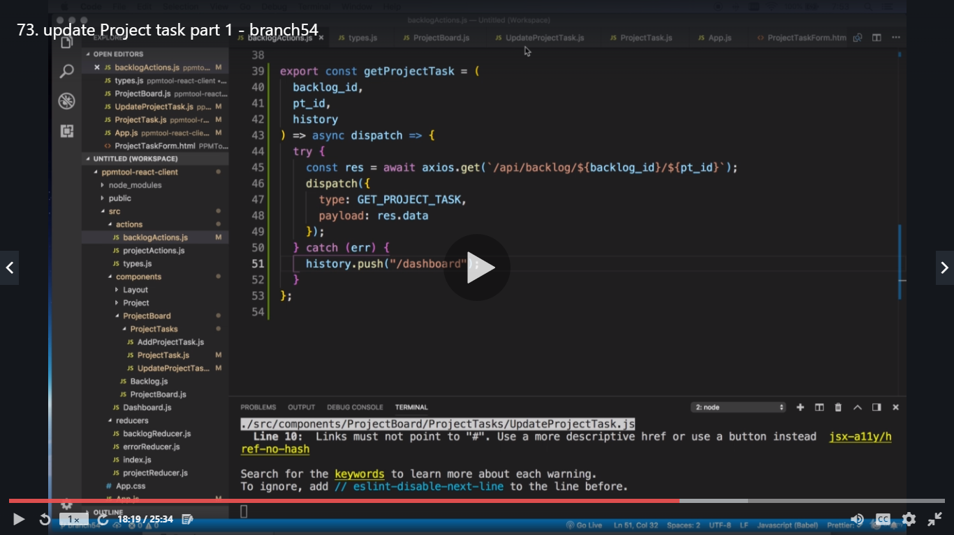

Nota sobre conectar al store de redux

a-Aca enganchamos la app al sotore

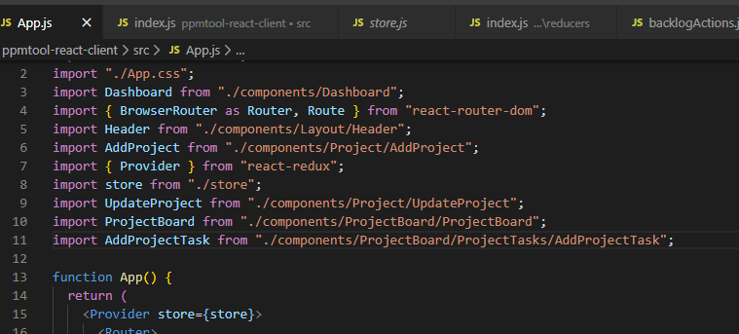

b-Aca enganchamos los reducers al store

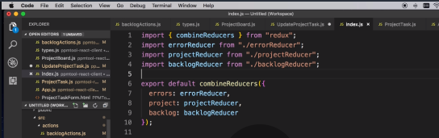

1. Creamos el Nuevo componente para updateTask (short cut rcc + tab), si lo hice en html y luego pego (cambiar class x className)

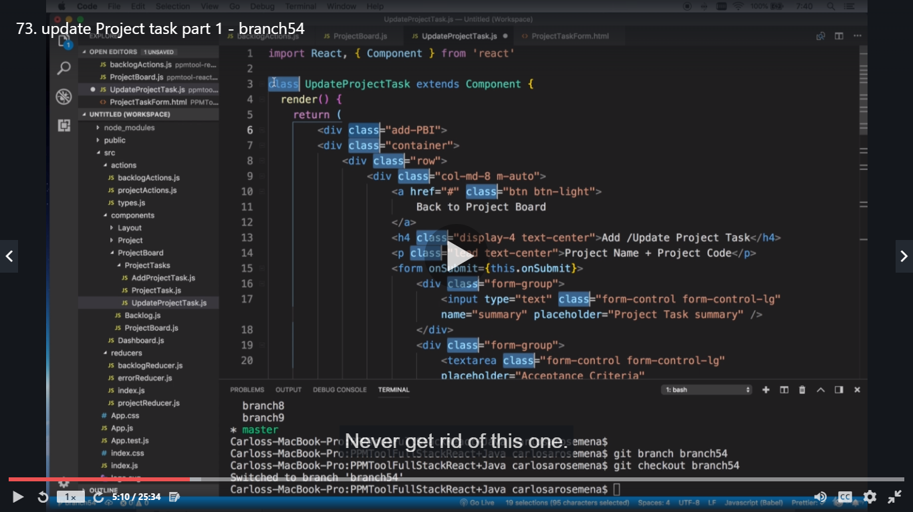

1. Vamos al App.js y agregamos la nueva ruta para el componente en el Route y luego al componente Project Task, al botón desde donde lanzo el update, le agrego el link que agregue en el route (recordar lleva comilla simple invertida)

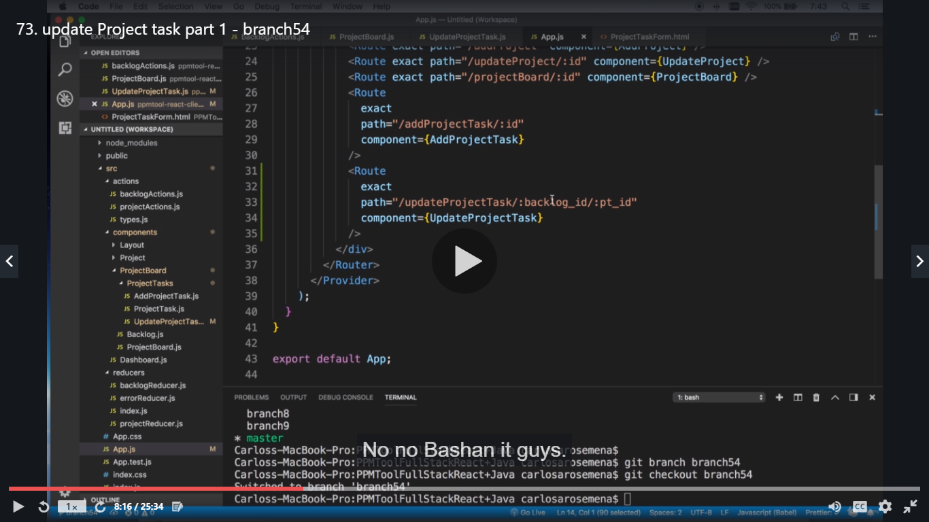

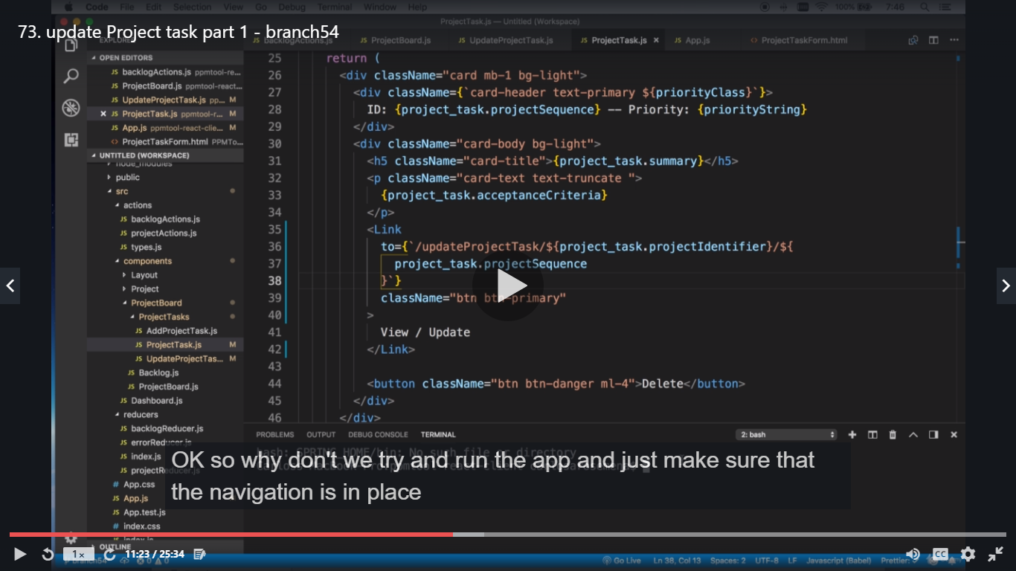

1. Vamos a las Actions, en el archivo backlog actions.js creamos la función Get_Task



1. En el componente tenemos que enganchar ahora el reducer, usando MapStateToProps, y connect. Y luego también hay que enganchar el action que se puede enganchar con MapDispatchtoProps, o como hacemos aca directo importándolo y poniéndolo en connect

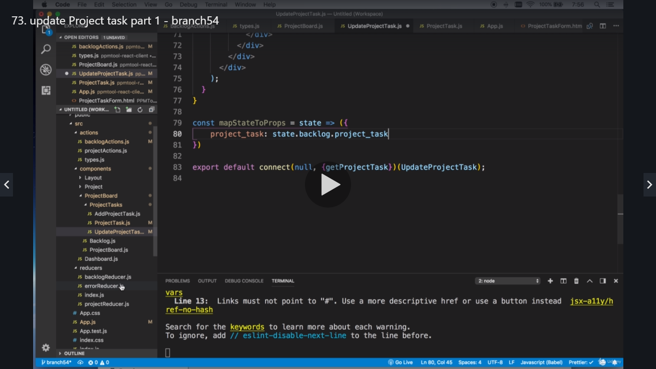

Tambien agremamos el PropTypes 🡪 que son funciones de validación, que van dentro del componente

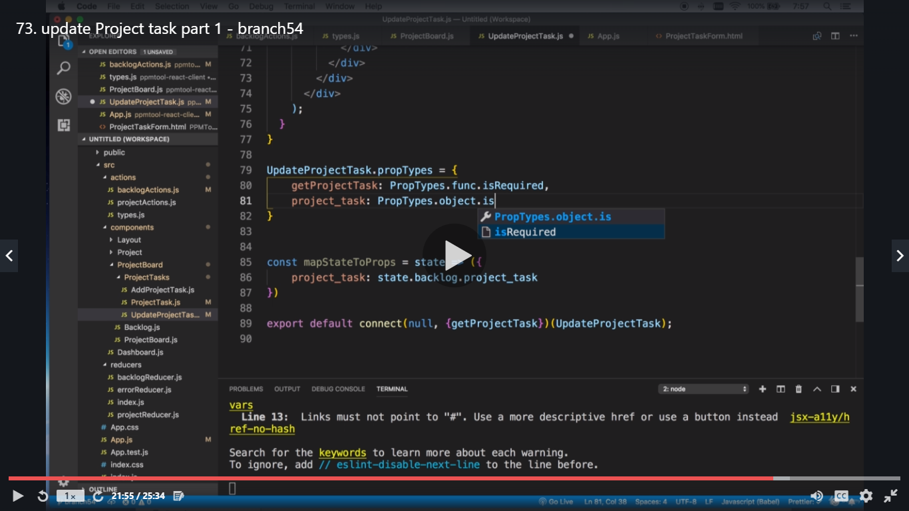

En el componente voy a usar el método del ciclo de vida DidMount(), para sacar el parámetro que trae el Router (cuando yo lo llame le meti un parámetro)

Este es el parámetro que trae dentro el route

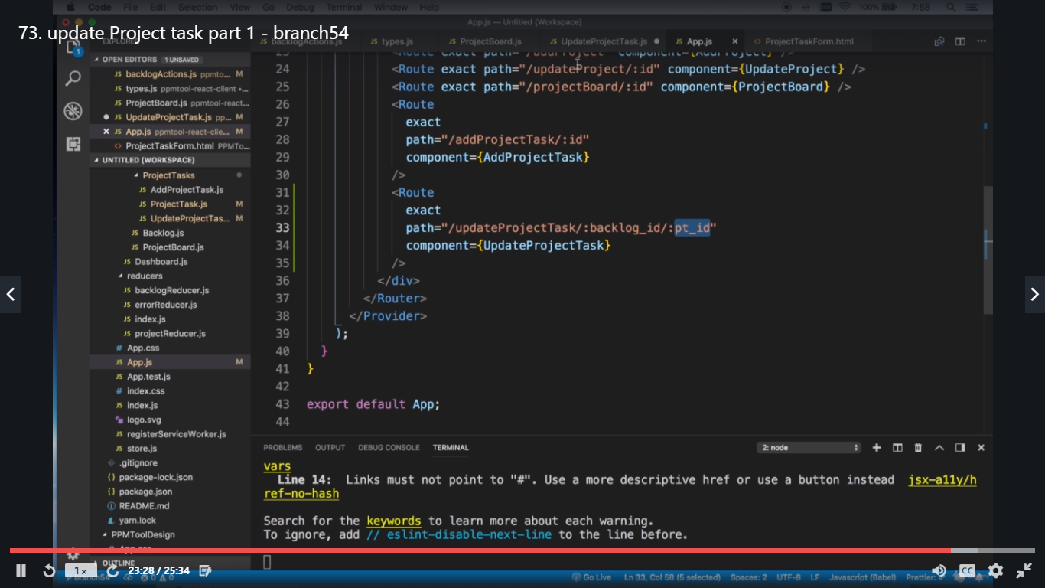

Y con props.match se lo extraigo una vez que el compoente se monto (si quiero saber cuando se ejecuta este evento meterle un alert y ver cuando se dispara)

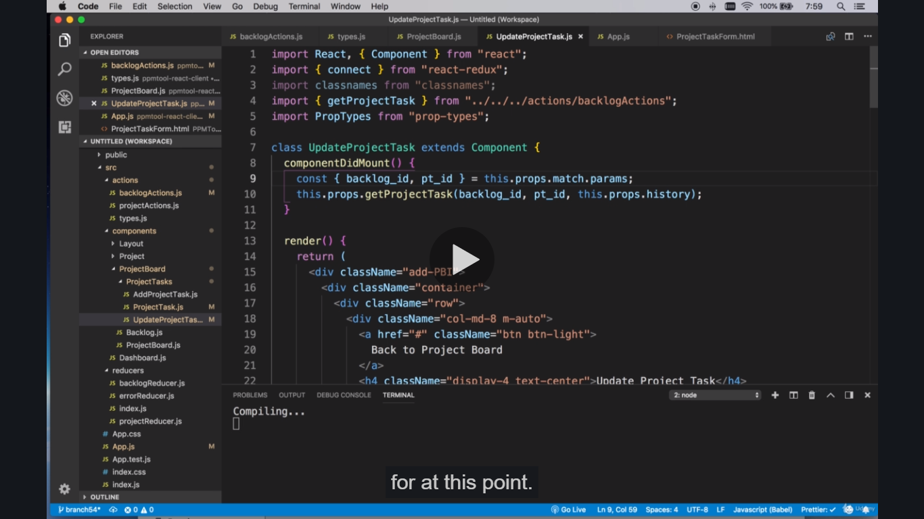

1. Dentro del compoente creamos el constructor y un estado. El estado es importante porque es lo que yo voy a pasar como objeto al backend, además las props son inmutables por eso no podría usar las props que vienen de los reducer directamente.

Los nombre de las campos del objeto estado, son los que me devuelve el WS (copio y pego)

Los nombres de los inputfields que uso en mi componente deben coincidir con el estado

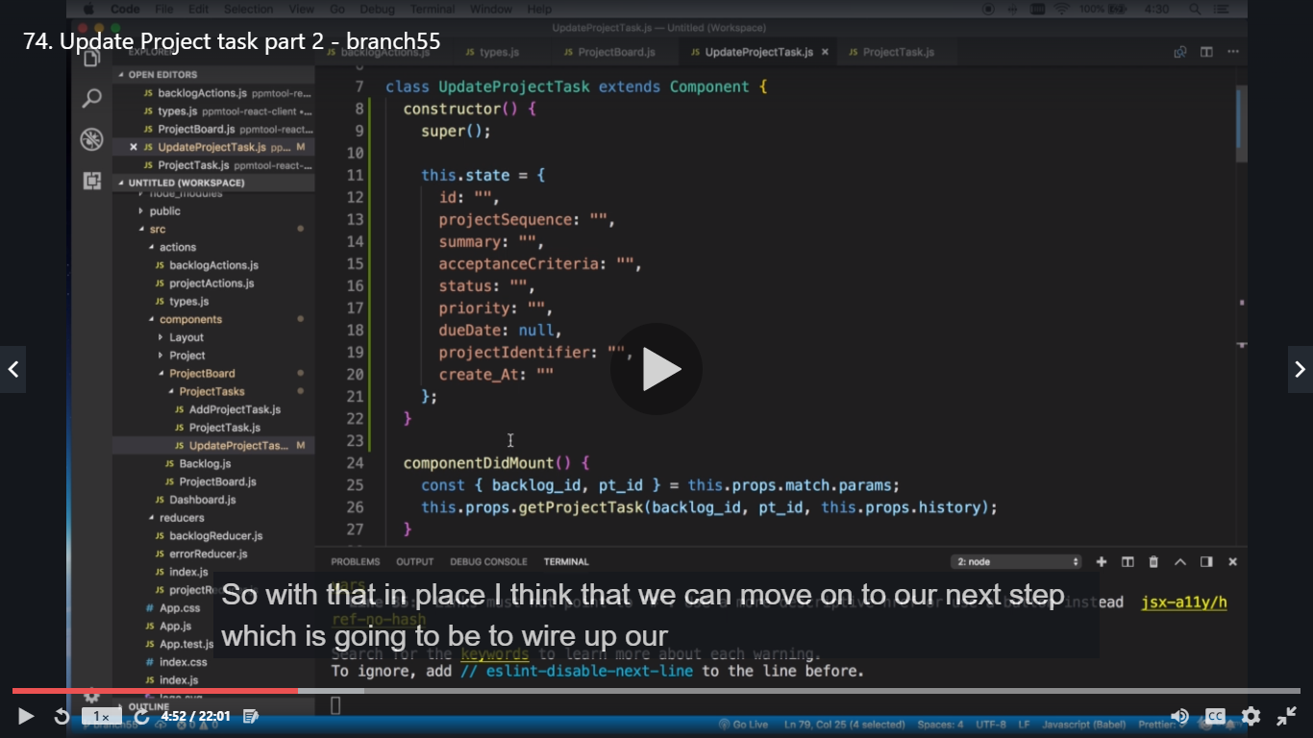

Y aca en el método **WillReceiveProps** (esto lo uso cada vez que voy a recibir props), lo que hacemos es pasar las propiedades que tiene el reducer a mi estado, esto hace que cuando se actualiza el reducer porque llame al action, se actualiza mi estado del componente (Recordar que el reducer esta conectado a mi coponente con el método connect)

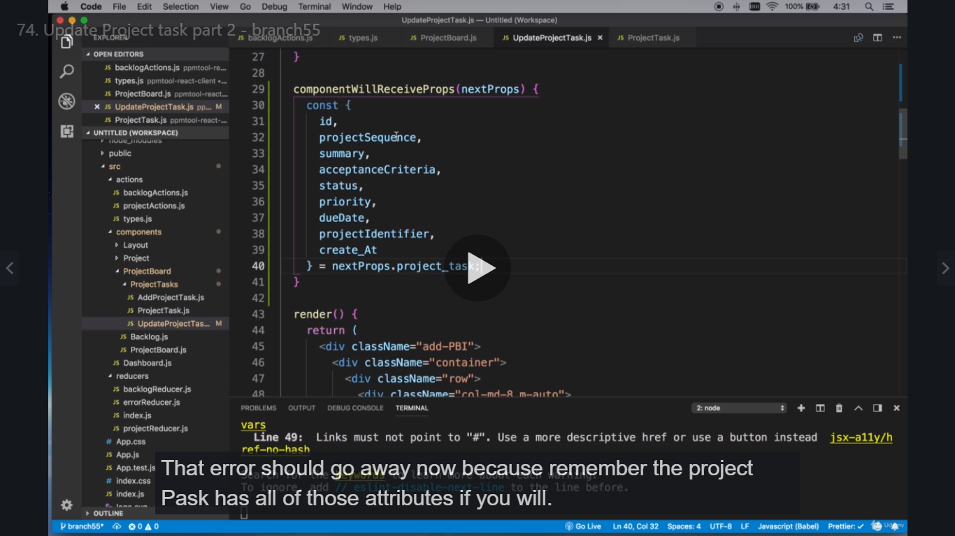

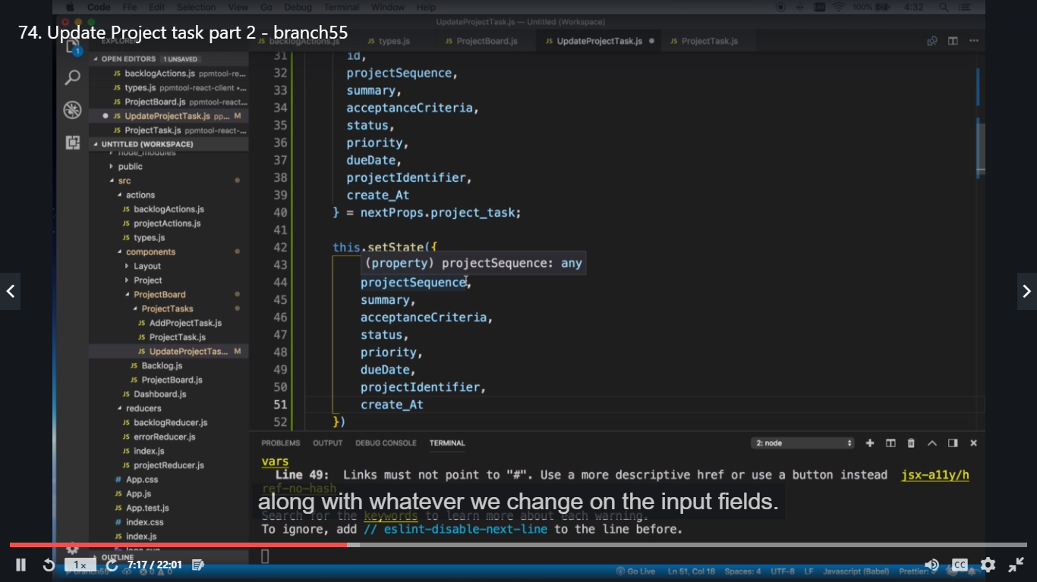

Ahora mapeamos cada input field a mi estado

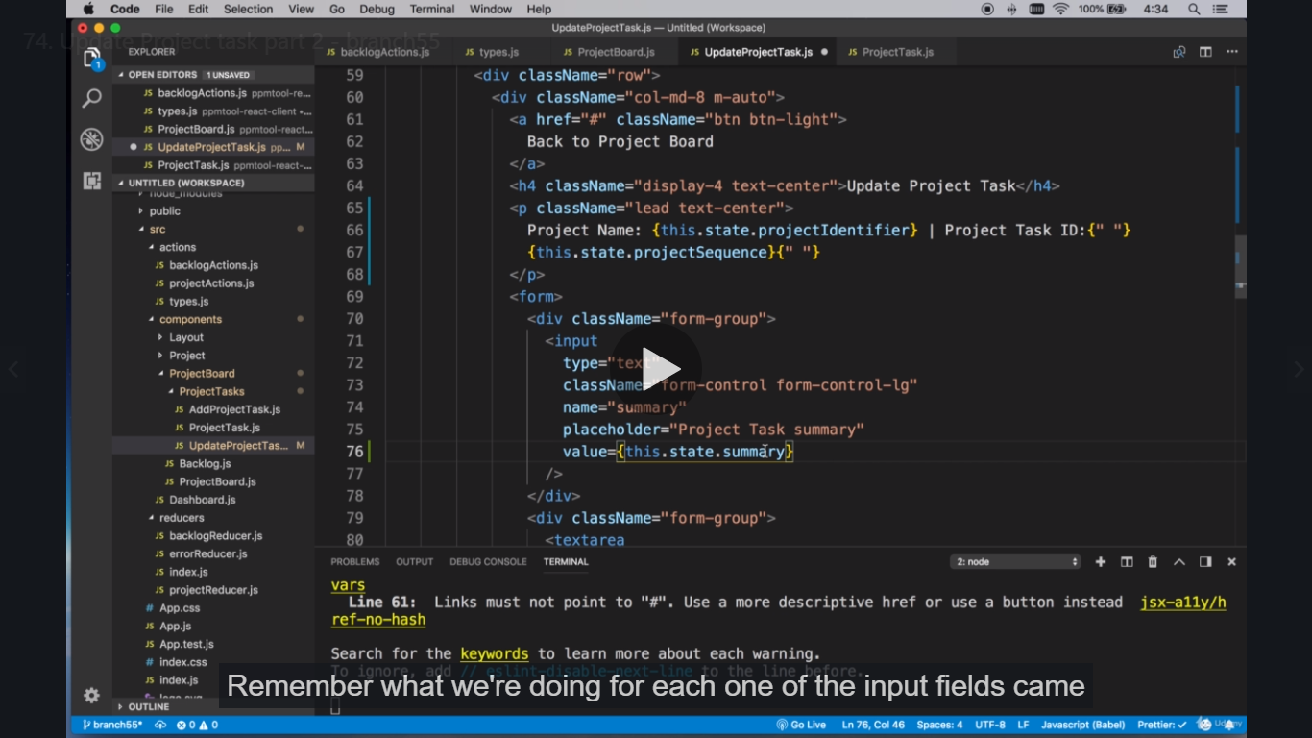

Para poder capturar el tipeo en Reacjs, tengo que redefinir el onchange de cada inputfield

Primero los linkeo a mi nueva función

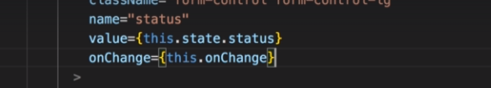

Luego en el componente escribo la función, on Change, y también onSubmit para llamar al action

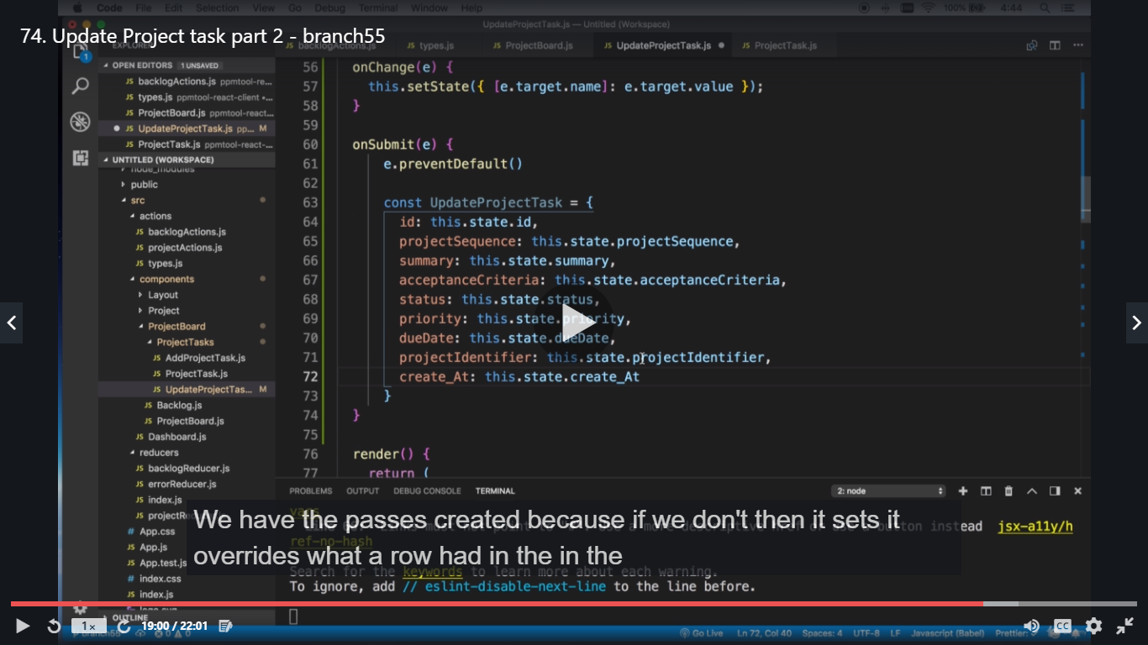

Primero puedo probar con un console log del submit

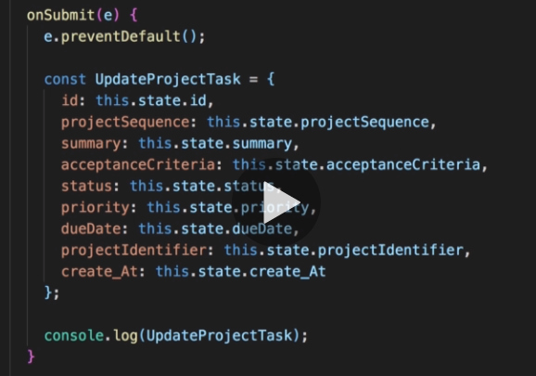

Y luego reemplazar el console log por la llamada al action

**Recordar hacer el bind en el constructor**

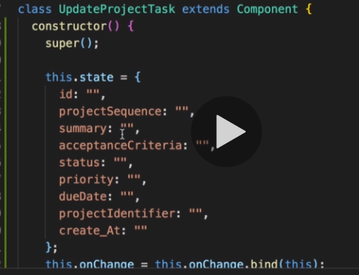

1. Volvemos al archivo de backlogactions.js. Ya teníamos creada la función que devuelve una tarea. Ahora vamos a crear la que llama al ws de udate

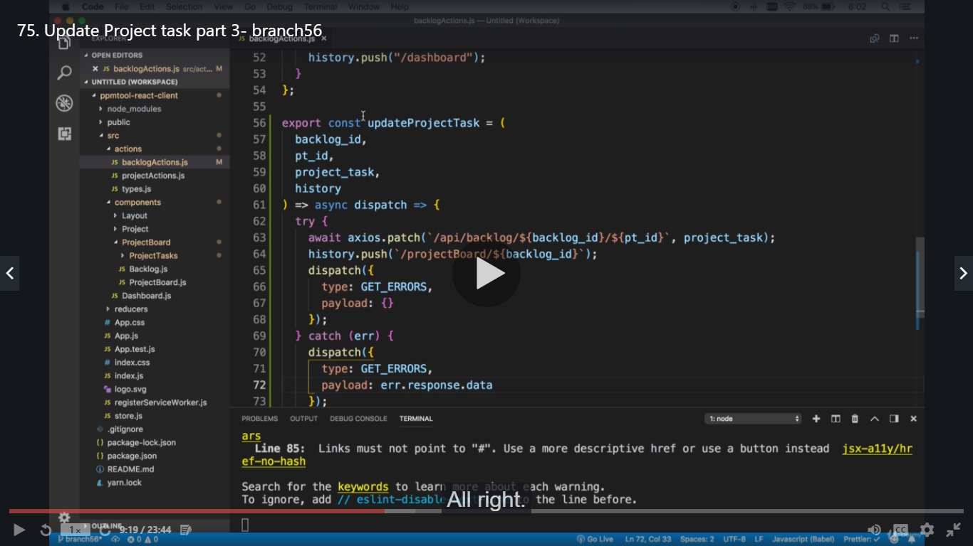

1. Ahora desde nuestro componente en el método Submit, llamamos a este action que cree nuevo

Importo

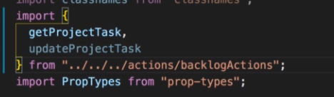

Conecto el nuevo action con connect

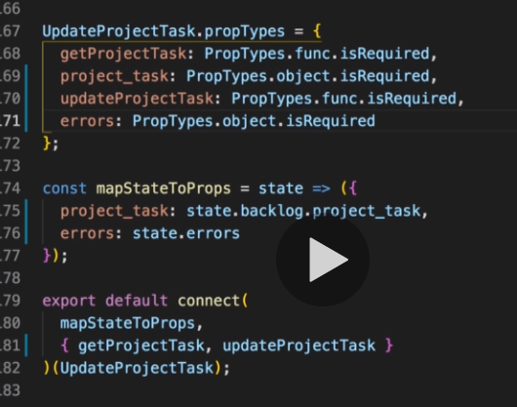

Reemplazo el console log por la llamada

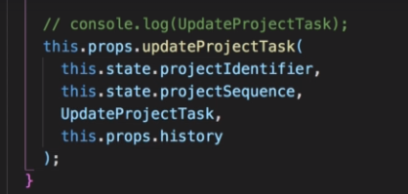

1. Ahora que puedo recibir errores (antes llamaba al getTask con un id), entonces agrego una inyección de errores al estado en willreceive props

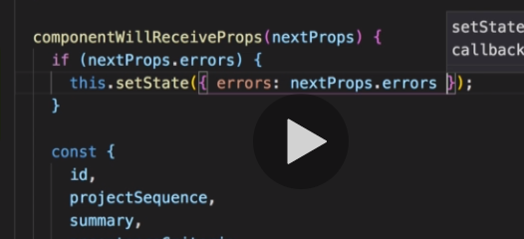

Luego en el render

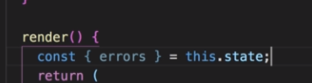

Y luego hago un trabajo con cada error devuelto para mostrarlos en la vista

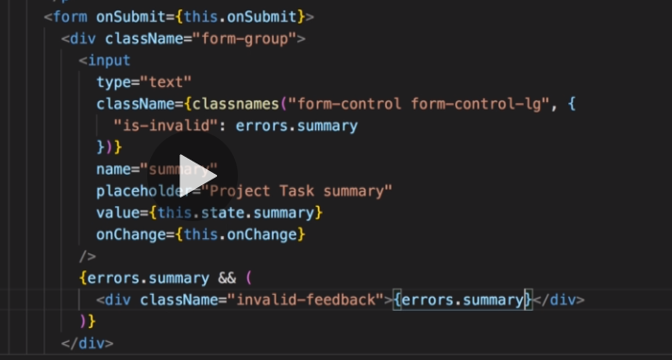

# 76 - Delete action,

Aca lo interesante es que usa un filter de JavaScript para sacar lo que no va de la vista, si ir de nuevo al servidor

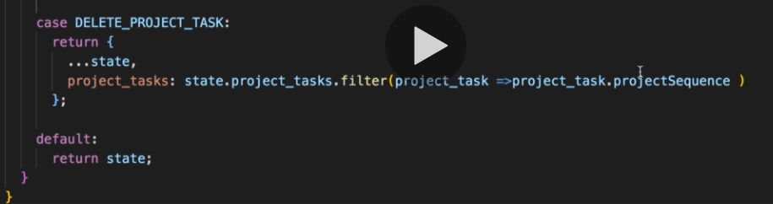

# NA – TIPS LEARNING

1. La parte del task en reactjs pensar primero como lo harias en base a lo que ya sabes (experimiento tratar de hacer algo en reactjs+ redux que consuma tu WS desde cero pensar que pasos harias y ver si son correctos)
2. Tratar de pasar a la parte de seguridad y luego volver
3. TIPS: estudiar esto como idiomas 🡪 un video para aprendizaje tranquilo, leer de un libro y hacer un ejercicio lo mejor, hacer ejercicios (gramatica), hacer mi producción el writing (codificar como fue tetris), 🡪 Para esto hacer una lista de tareas bien granulares que me permitan entender el frame
4. 🡪 Udemy buscar solo cursos que tengan tareas y ejercicios de codificación
5. La forma de aprender tipo box o tipo ingles, tine que ser 30’ teoría 30’ de practica, buscar haerlo asi (recordar matemática discreta Libro de teoría mas libro de ejercicio, por ahí primero tener el ejercicio que genere el gap, que la mente este inquieta, y luego la teoría)

### Lista tareas granulares (punto 5)

1. Crear una app hola munda en reactjs
2. Crear solo vista funcional, una vista del programa lista de precios que sea solo FRONT END
3. Consumir un WS desde React js que traiga info
4. Hacer una abm simple de Reacjs